الاستمارة الفردية
لمشاركات الملتقى العلمي الثالث
لطلاب وطالبات جامعة الأمير سطام بن عبدالعزيز
العام الجامعي 1439/1440 هـ

- يجب على جميع الطلاب الراغبين في المشاركة في أي مسابقة تعبئة هذه الاستمارة، سواء المسابقات الفردية أو الجماعية.
ملاحظات

- تعبأ هذه الاستمارة إلكترونياً وليس باليد، ثم يسلمها منسق الملتقى بالكلية إلى عمادة شؤون الطلاب مع المشارَكة المقدمة.
- هناك استمارة الكترونية أخرى يجب تعبئتها، وهي على الرابط الآتي:
* البيانات الشخصية :
اسم الطالب  (بحسب الهوية) |  | الجنسية | سعودي
رقم الهوية |  | الرقم الجامعي
الكلية | كلية المجتمع | المدينة/المحافظة | الخرج
القسم |  | التخصص
المستوى |  | الحالة الأكاديمية | منتظم
رقم الجوال |  | البريد الالكتروني
رقم الأيبان (الحساب) |  | اسم البنك
هام جداً : يرجى إرفاق صورة من بطاقة الحساب البنكي الموضح فيه رقم الحساب الكامل (الآيبان)

إقرار | أقر أنا صاحب البيانات المذكورة بأن المشاركة التي قدمتها من إعدادي وتنفيذي شخصياً، أو مع الفريق المذكور في الاستمارة الجماعية ، وليس لأحد علاقة فيالإعداد والتنفيذ سواء من داخل الجامعة أو خارجها (ما عدا المذكورين في استمارة المشاركة الجماعية، إن كانت المشاركة جماعية)، وإن اتضح خلاف ذلك يحق لعمادة شؤون الطلاب اتخاذ الإجراء القانوني المناسب تجاهي .
توقيع الطالب

يعتمد / اسم منسق الملتقى بالكلية : د/ مجدي مليجي عبد الحكيم الختم
التوقيع : مجدي مليجي
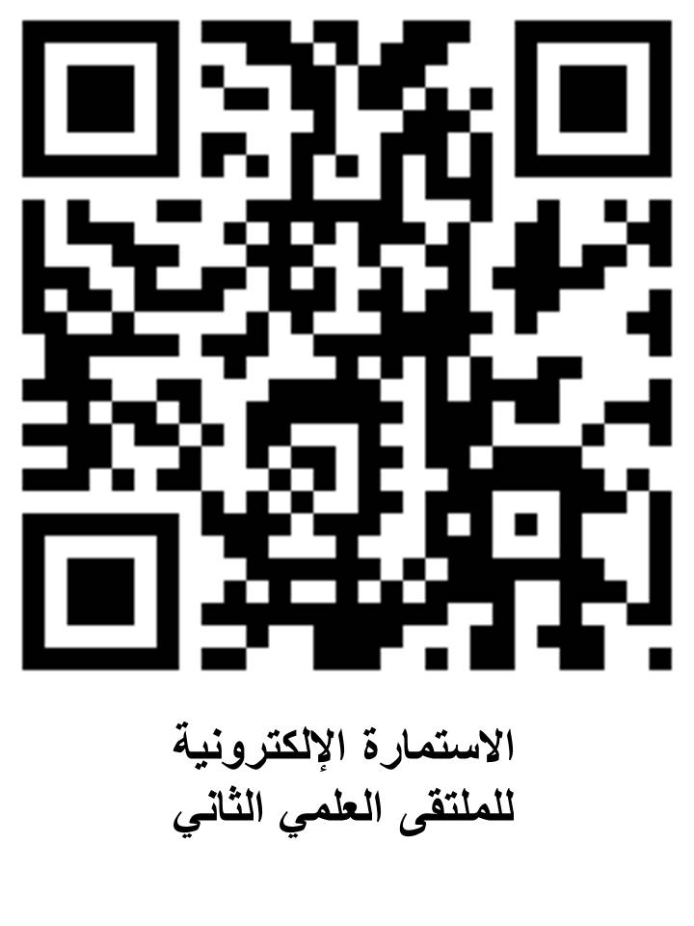
Nashat4455

